Добро рядом
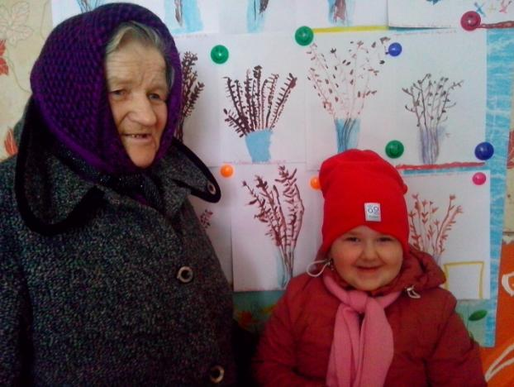
В современном мире уже входит в моду убеждение, что никто никому ничего не должен. Но это не значит, что люди обязательно становятся эгоистичными и бесчувственными. Это значит, что у нас есть выбор: заботиться о родителях из чувства долга или из благодарности, любви и сострадания. Однако жизненные ситуации бывают разные. Немощность стариков, утративших свои жизненные силы, приводит к тому, что они не могут обеспечить себя самым необходимым – например, продуктами, просто потому что не могут самостоятельно дойти до магазина, в этом случае актуально оказание социальной помощи пожилым людям.
Только в этом году территориальный центр социального обслуживания населения Шарковщинского района взял под опеку более 100 пожилых жителей района, определив их в полустационарное и стационарное отделения социального обслуживания, замещающую семью. Более 400 человек получают помощь на дому. С каждым годом увеличивается спрос на предоставление разовых социально-бытовых услуг.
Отрадно, что помощь оказываем не только мы, но и нам.
Есть такое слово - благотворительность, что значит благо творить.
У всех есть ненужные вещи, предметы. Кто-то хранит их до последнего, кто-то выбрасывает, а кто-то продает или дарит... Наверное, люди соскучились по человеческому «безвозмездно, то есть даром». Именно так поступил шарковчанин Павлович Роман Викторович, который решил безвозмездно отдать телегу для нужд территориального центра, за что мы безмерно благодарны. Наверное, моральное удовольствие от того, что он сделал приятное людям, гораздо ценнее кратковременных материальных благ.
Оказалось, подобную мысль разделяют и много других людей. Среди них есть такие, которым свою энергию, доброту, нежность некому отдать, вот они и переносят их на маленьких деток, которые появились в другой семье. Таким человеком является жительница нашего городского поселка Гридюшко Алина Леоновна. Более десяти лет она обслуживается на дому социальным работником. Так сложилась жизнь пожилой женщины, что после переезда из частного дома в квартиру, решила помогать одной молодой семье, казалось бы, в мелочи: забрать ребенка из детского садика. Но за это время бабушка Алла для этой семьи и для девочки Кати стала не только родным человеком, но и надёжным, мудрым советчиком. Чудесно, что есть люди с добрым сердцем и безграничной любовью к детям, с внутренней порядочностью и открытостью.
Зачем творить добро? Чтобы жить полной жизнью, окружать себя положительной энергией, помогать людям. А главное, получать добро в ответ. Это совсем не корыстное желание, основанное на личной выгоде. Это нормальная природа вещей, закон бытия, основа существования нашего мира. Объем выпущенной в космос положительной энергии, в нашем случае, как минимум удвоился.

